Negociação de dívidas cresce 36% e crescimento da inadimplência desacelera, aponta Serasa

Desaceleração coincide com alta de 36% nos acordos de renegociação de dívidas entre maio e agosto, na comparação com o mesmo período de 2025
No Rio Grande do Sul, o volume de acordos cresceu 34% no mesmo período.

O ritmo de crescimento da inadimplência no Brasil desacelerou ao longo do ano e chegou ao menor patamar em agosto, segundo o Mapa da Inadimplência e Renegociação de Dívidas da Serasa. O número de negativados avançou 0,06% no mês, sendo o menor incremento mensal registrado em 2026.

Atualmente, 83,98 milhões de brasileiros carregam algum tipo de dívida em atraso frente a 83,93 milhões no mês anterior.

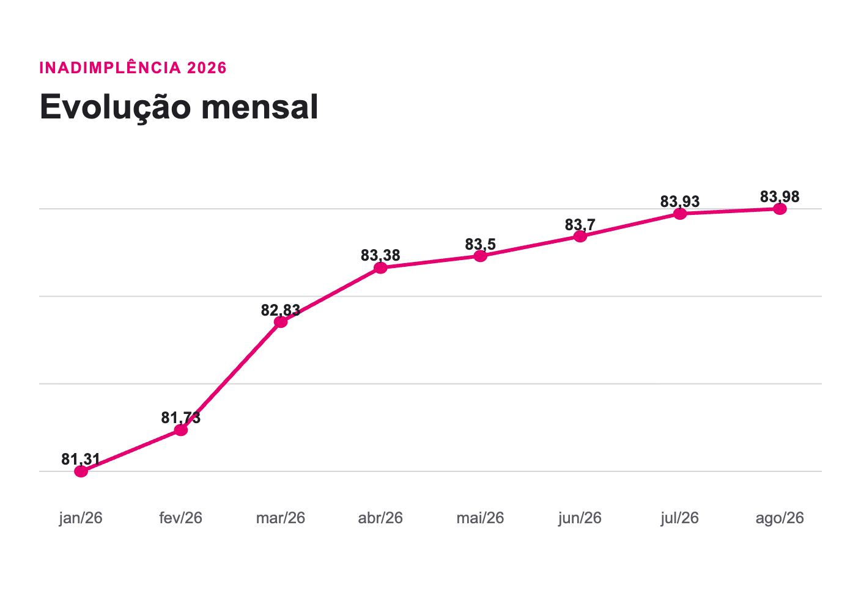

Essa desaceleração acompanha o movimento oposto do volume de negociações. Entre maio e agosto de 2026, a Serasa registrou 19,7 milhões de acordos de renegociação, um crescimento de 36% frente ao mesmo período de 2025. O número de consumidores que buscaram regularizar suas pendências também cresceu, passando de 7,1 milhões para 9,4 milhões, podendo ser um reflexo direto dos mutirões de negociação e da ampliação de condições facilitadas de pagamento oferecidas ao longo do ano.

Além disso, a Serasa lançou uma ação emergencial no dia 09/09 que contou com mais de 218 mil acordos fechados em um único dia.

Rio Grande do Sul
No Rio Grande do Sul, o volume de acordos cresceu 34% entre maio e agosto de 2026 em relação ao mesmo período do ano anterior, chegando a um total de 626.673 mil negociações.
Somente no dia 09/09 quando a Serasa promoveu a campanha “Todo Mundo Ama Cupom em Dobro” foram fechados no estado 9.274 acordos.

"A queda no ritmo de crescimento da inadimplência não é coincidência: ela caminha lado a lado com o aumento expressivo nos acordos fechados nos últimos meses. Quando o consumidor encontra condições melhores para negociar, ele volta a organizar as contas antes que a dívida se acumule ainda mais", afirma Aline Vieira, especialista da Serasa em educação financeira.

Educação financeira é peça-chave para sustentar o movimento
Neste momento, a educação financeira se faz muito necessária, sendo o papel central nesse processo.

"Renegociar a dívida resolve o problema imediato, mas é a educação financeira que evita que ele volte a se repetir. Por isso, sempre buscamos ajudar os brasileiros com conteúdo sobre educação financeira, cenário de crédito e demais informações que ajudem o consumidor a entender melhor o seu dinheiro, evitando que o ciclo do endividamento se repita", complementa Aline.

A Serasa oferece, de forma gratuita, conteúdos sobre educação financeira, para que mais brasileiros possam conseguir retomar o controle financeiro. Os conteúdos podem ser acessados pelo link: https://www.serasa.com.br/blog/

Sobre a Serasa
Com o propósito de revolucionar o acesso ao crédito no Brasil, a Serasa oferece um ecossistema completo voltado para a melhoria da saúde financeira da população por meio de produtos e serviços digitais. Mais informações em www.serasa.com.br e via redes sociais no @serasa.

